TRƯỜNG THCS TÙNG THIỆN VƯƠNG
MÔN: MỸ THUẬT – LỚP 7
TUẦN 7: Từ ngày 11/10/2021 đến 16/10/2021.

BÀI 7: VẼ TRANG TRÍ
TẠO DÁNG VÀ TRANG TRÍ LỌ HOA

Hoạt động của GV- HS | Nội dung ghi chép
Hoạt động 1: Hướng dẫn học sinh quan sát nhận xét
Bước 1: Chuyển giao nhiệm vụ  Các đồ vật ngoài chức năng sử dụng còn có thêm chức năng trang trí.  Có nhận xét gì về hình dáng các lọ hoa?  Những hoạ tiết được trang trí theo hình thức nào?  Bước 2: Thực hiện nhiệm vụ  Bước 3: Báo cáo thảo luận  Bước 4: Kết luận nhận định | I. Quan sát, nhận xét:  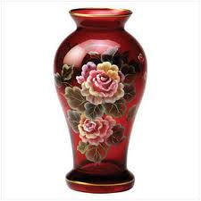  - Hình dáng đa dạng: Cao, thấp , thẳng, phình, thắt, to, nhỏ khác nhau.  - Về cấu tạo, kích thước bộ phận của các lọ hoa. (Có loại cổ cao, thấp, thân phình, cổ cong...)  - Về sắp xếp họa tiết :  - Họa tiết trang trí được rải đều khắp thân lọ..
Hoạt động 2: Hướng dẫn cách Tạo dáng và trang trí lọ hoa
Bước 1: Chuyển giao nhiệm vụ  HS quan sát hình minh hoạ cách tạo dáng và trang trí lọ hoa lên bảng.  Tạo dáng cho lọ hoa gồm có mấy bước?  Trang trí cho lọ hoa gồm có mấy bước?  1. Tạo dáng lọ.(4 bước)  - Chọn kích thước lọ  - Kẻ chục đối xứng  - Xác định vị trí các bộ phận  - Vẽ nét tạo dáng lọ  2. Trang trí lọ (3 bước)  - Sắp xếp bố cục hợp lí.  - Tìm và vẽ hoạ tiết.  - Tìm và vẽ màu phù hợp.  Bước 2: Thực hiện nhiệm vụ  Bước 3: Báo cáo thảo luận  Bước 4: Kết luận nhận định | II. Tạo dáng và trang trí lọ hoa  1. Tạo dáng.  - Chọn kích thước lọ  - Kẻ trục đối xứng  - Xác định vị trí các bộ phận  - Tạo dáng lọ hoa  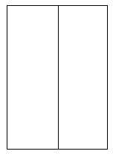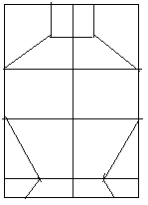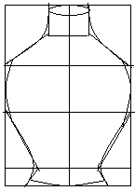  2. Trang trí.  - Sắp xếp bố cục hợp lí.  - Tìm và vẽ hoạ tiết.  - Tìm và vẽ màu phù hợp  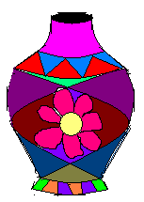  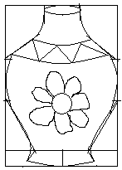
Hoạt động 3: Hướng dẫn thực hành
Bước 1: Chuyển giao nhiệm vụ  GV: Quan sát, gợi ý cho HS phát huy khả năng sáng tạo của mình, động viên các em mạnh dạn thể hiện ý tuởng của mình trên bài vẽ.  - Lọ hoa đẹp, cần đối, bố cục hợp lý.  - Họa tiết trang trí phù hợp, đẹp mắt,…  - Màu sắc trong sáng vui tươi. | III. Thực hành  - Tạo dáng và trang trí một lọ hoa mà em thích.  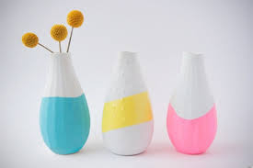
* Vận dụng: Em thấy màu sắc trong những bức Tạo dáng và trang trí một lọ hoa như thế nào?
- Màu sắc rất sinh động, đa dạng. Thể hiện được nhiều sắc thái của thiên nhiên, cảnh vật ở những thời điểm khác nhau.
* BÀI TẬP:
Câu 1: Cách tạo dáng lọ hoa ?
A.Chọn kích thước- kẻ trục đối xứng-xác định vị trí các bộ phận-tạo dáng lọ
B. Kẻ trục đối xứng-chọn kích thước-xác định vị trí các bộ phận-tạo dáng lọ
C. Xác định vị trí các bộ phận-Tạo dáng lọ-Kẻ trục đối xứng-Chọn kích thước
D. Tạo dáng lọ -Chọn kích thước- kẻ trục đối xứng-xác định vị trí các bộ phận
Câu 2: Cách trang trí lọ hoa ?
A. Sắp xếp hợp lý- Tìm và vẽ hoạ tiết -Tìm và vẽ màu phù hợp .
B. Tìm và vẽ hoạ tiết -Tìm và vẽ màu phù hợp –bố cục hợp lý .
C. Tìm và vẽ màu phù hợp-Vẽ họa tiết- Hoàn thành bài vẽ .
D. Sắp xếp hợp lý-Tìm và vẽ màu phù hợp – Vẽ họa tiết- Hoàn thiện bài vẽ.
Câu 3: Họa tiết trang trí là gì?
A. Là những hình vẽ dùng để trang trí. B. Họa tiết dân tộc
C. Họa tiết cách điệu D. Họa tiết hoa sen
* DẶN DÒ: Vẽ tiếp bài nếu chưa hoàn thành.
- Vào K12online: xem tài liệu, nội dung bài, hoàn thành trước 8g00 ngày 24/10/2021.
* Mọi ý kiến thắc mắc cần giải đáp các em có thể trao đổi trực tiếp với giáo viên
Giáo viên | Lớp dạy | Zalo | Mail
Thầy Trần Thanh Trúc | 7/1 đến 7/11 | 0582200073 | thanhtrucmt66@gmail.com

